ỦY BAN NHÂN DÂN TỈNH BẮC GIANG
SỞ KHOA HỌC VÀ CÔNG NGHỆ
==========

TÀI LIỆU HƯỚNG DẪN SỬ DỤNG
PHẦN MỀM CHẤM ĐIỂM ISO TỈNH BẮC GIANG
(Tài liệu dành cho cấp Huyện)

^{Bắc Giang – 2021}

MỤC LỤC
1. QUY TRÌNH CHẤM ĐIỂM CẤP HUYỆN 3
1. Quy trình Huyện chấm điểm cấp xã 3
3
2. Quy trình chấm điểm huyện 4
2. ĐĂNG NHẬP, THOÁT PHẦN MỀM 4
1. Đăng nhập phần mềm 4
2. Thoát phần mềm 5
3. Thay đổi Thông tin tài khoản hoặc mật khẩu 5
3. HUYỆN CHẤM CẤP XÃ 6
3.1 Chấm điểm cấp xã 6
3.2 Yêu cầu xã giải trình 7
3.3 Huyện kiểm tra, đánh giá HS xã đã giải trình xong 8
3.4 Huyện chuyển trạng thái đã chấm xong cấp xã 9
4. HUYỆN TỰ CHẤM ĐIỂM 10
4.1. Huyện tự chấm điểm 10
4.2. Huyện chuyển chấm hoàn thành 14
4.3. Huyện giải trình theo yêu cầu của tỉnh 15
4.4. Xem kết quả tỉnh chấm điểm cấp huyện 16
4.5. Xem kết quả khi chấm xong 16

QUY TRÌNH CHẤM ĐIỂM CẤP HUYỆN
- Quy trình Huyện chấm điểm cấp xã

1. Xã tự chấm
2. Xã chấm xong
3. Huyện yêu cầu xã giải trình
4. Huyện chấm xã xong
Hoàn thành HS (lưu trữ)
5.. Tỉnh chấm xong xã

Mô tả:
Bước 1: Xã tự chấm, chấm xong chuyển sang trạng thái Xã chấm xong
Bước 2: Huyện chấm cấp xã: Trạng thái này chỉ huyện có thể sửa, xã ko được sửa Hồ sơ
- Nếu kết quả giống xã thì chuyển sang “4. Huyện chấm xã xong”
- Nếu cần giải trình thì chuyển trạng thái “Huyện yêu cầu giải trình”, xã vào giải trình. Khi giải trình xong huyện chấm và chuyển sang trạng thái “4. Huyện chấm xã xong”
Bước 3: Tỉnh nếu chọn xã để thẩm tra lại sẽ chấm ở trạng thái “4. Huyện chấm xã xong” tỉnh chấm xong sẽ chuyển trạng thái “Tỉnh chấm xã xong”
Bước 4: Sau khi chấm xong hết sẽ chuyển trạng thái hoàn thành (lưu trữ hồ sơ)

- Quy trình chấm điểm huyện
1. Cấp Huyện tự chấm
2.Cấp Huyện chấm xong
3. Tỉnh yêu cầu giải trình
4. Tỉnh chấm xong
5.Hoàn thành HS (lưu trữ)

Mô tả:
Bước 1: Huyện tự chấm điểm, chấm xong chuyển sang Huyện chấm xong
Bước 2: Tỉnh chấm sau khi “Huyện chấm xong”, nếu cần giải trình thì chuyển sang tỉnh yêu cầu giải trình. Giải trình xong chuyển sang “TỈnh chấm xong”
Bước 3: Sau khi tỉnh chấm xong thì chuyển trạng thái hoàn thành

ĐĂNG NHẬP, THOÁT PHẦN MỀM
- Đăng nhập phần mềm
- Truy cập phần mềm với địa chỉ http://iso.bacgiang.gov.vn
- Nhập tài khoản và mật khẩu sau đó chọn Đăng nhập
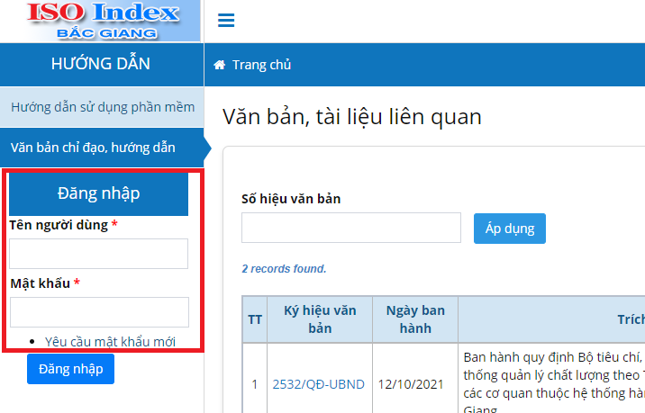
- Thoát phần mềm
- Nhấn chọn biểu tưởng tài khoản sau đó chọn Đăng Xuất
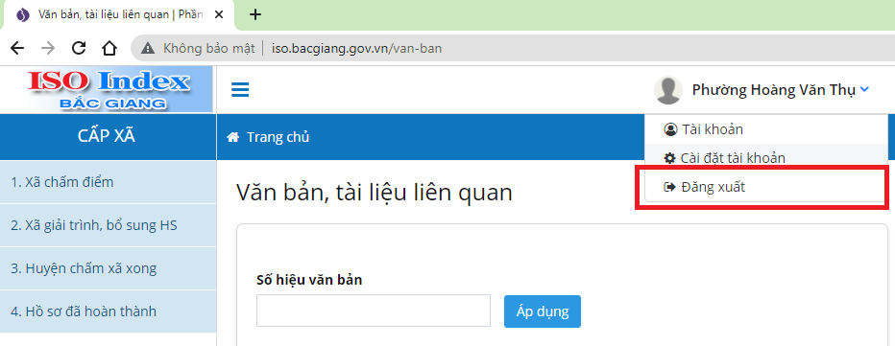
- Thay đổi Thông tin tài khoản hoặc mật khẩu
- Nhấn chọn biểu tưởng tài khoản sau đó chọn Cài đặt Tài khoản
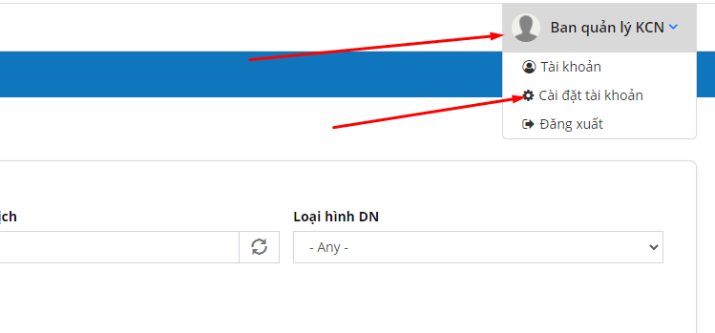

- Nhập thông tin cần thay đổi sau đó chọn Lưu

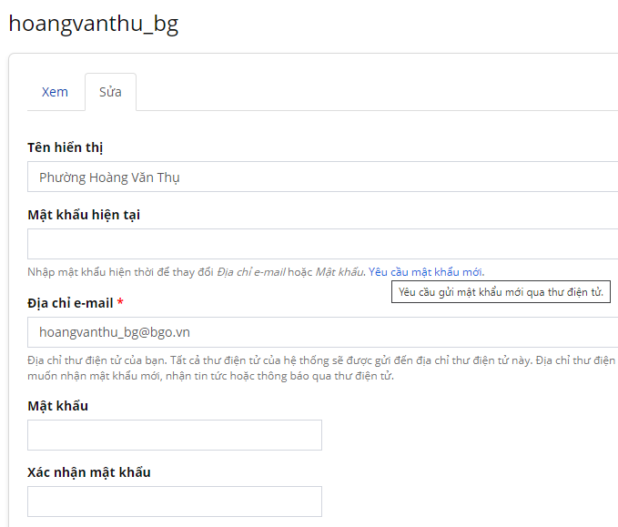

3. HUYỆN CHẤM CẤP XÃ

3.1 Chấm điểm cấp xã
Vào menu 1. “Thẩm định hs cấp xã”rồi nhấn vào mục ”Huyện thẩm định HS cấp xã”
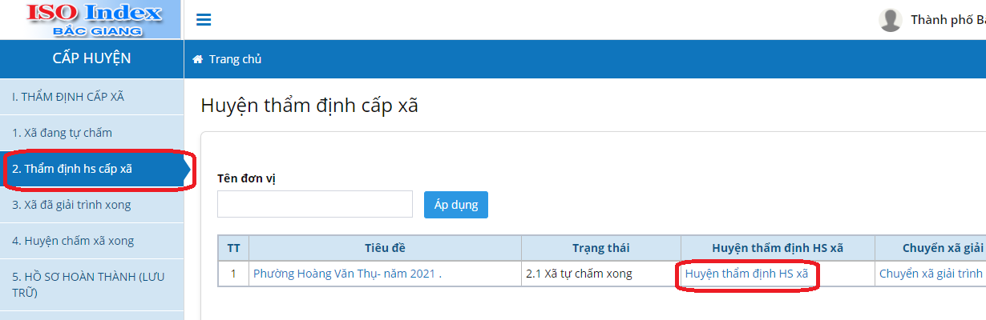
- Trong mục “Nhóm chỉ tiêu” chọn lần lượt từng nhóm chỉ tiêu để chấm điểm.
Sau khi chọn xong bên dưới, nhấn nút “Áp dụng“ sẽ lọc ra các chỉ tiêu của nhóm đó để chấm điểm.
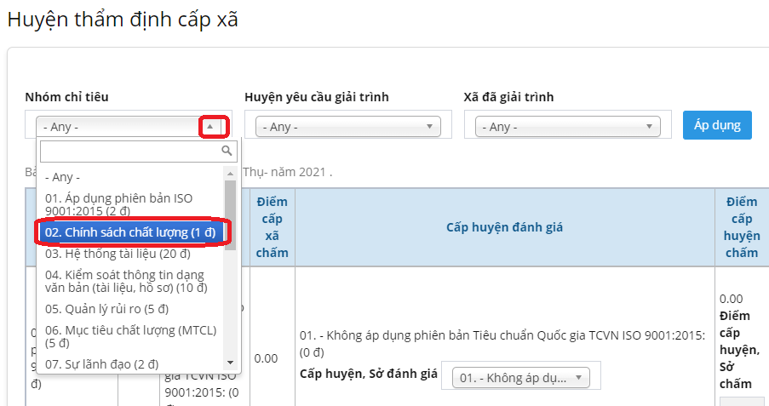

- Huyện chấm điểm cấp xã: sau khi lọc chỉ tiêu, cấp huyện đánh giá cho từng chỉ tiêu
+ Tại cột “Cấp huyện đánh giá” chọn phương án chấm điểm cho chỉ tiêu
+ Tại cột : Ý kiến cấp huyện , nhập nội dung muốn trao đổi, cho ý kiến.
+ Tại cột : Yêu cầu giải trình. Tích chọn vào nếu huyện muốn xã giải triình rõ hơn.
Sau đó nhấn nút “ Lưu” để ghi lại thông tin
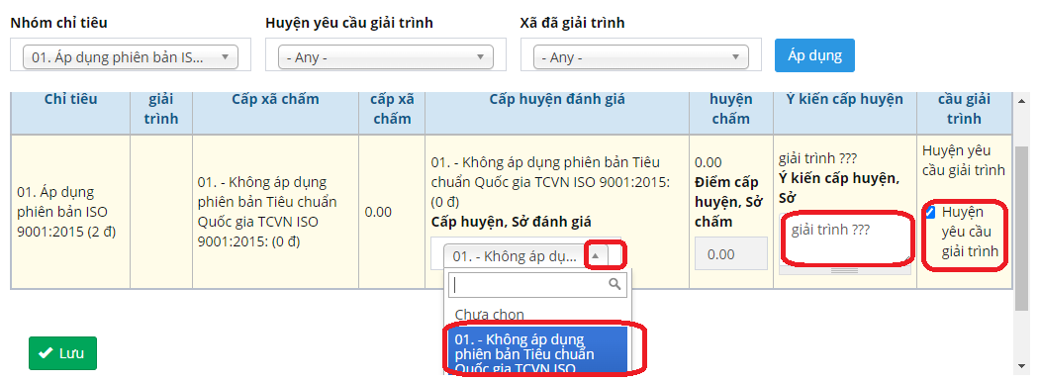
- Sau khi chấm xong 1 nhóm chỉ tiêu, thì tiếp tục lọc nhóm chỉ tiêu tiếp theo để chấm điểm.

3.2 Yêu cầu xã giải trình
Khi thấy xã nào có điểm chấm khác biệt với huyện, Huyện thấy cần yêu cầu giải trình thì huyện chuyển HS sang trạng thái “ Yêu cầu xã giải trình “ để cấp xã vào giải trình.
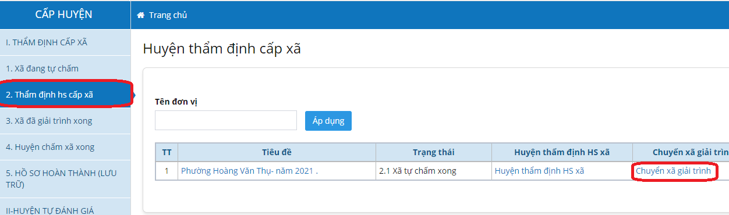
Vào menu “2.Thẩm định cấp xã” rồi nhấn vào “Chuyển xã giải trình”

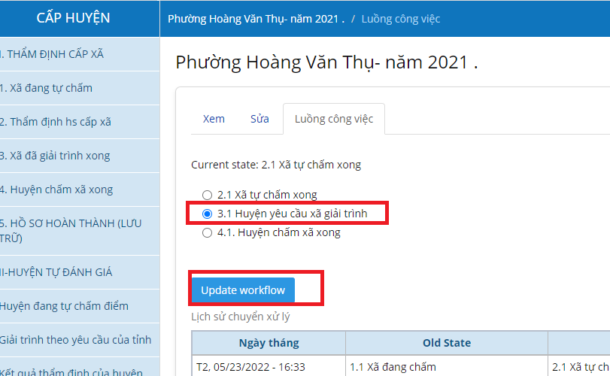
- Chọn vào tích chọn: Huyện yêu cầu xã giải trình
- Nhấn nút: Update work ( Chuyển sang trạng thái mới) để chuyển trạng thái của hồ sơ.

3.3 Huyện kiểm tra, đánh giá HS xã đã giải trình xong
Sau khi xã đã giải trình xong và xác nhận, huyện sẽ vào menu “ Xã đã giải trình xong” và vào “Huyện thẩm định xã” để thẩm định lại.
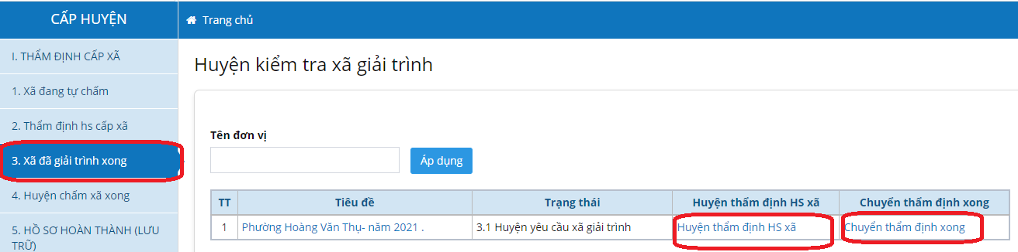

Cấp huyện có thể lọc ra các chỉ tiêu huyện đã yêu cầu giải trình, và xem các nội dung xã đã giải trình, bằng cách :
- Chọn mục lọc: Huyện yêu cầu giải trình và nhấn nút “Áp dụng”
Lúc này danh sách sẽ hiển thị các chỉ tiêu mà huyện đã yêu cầu giải trình.
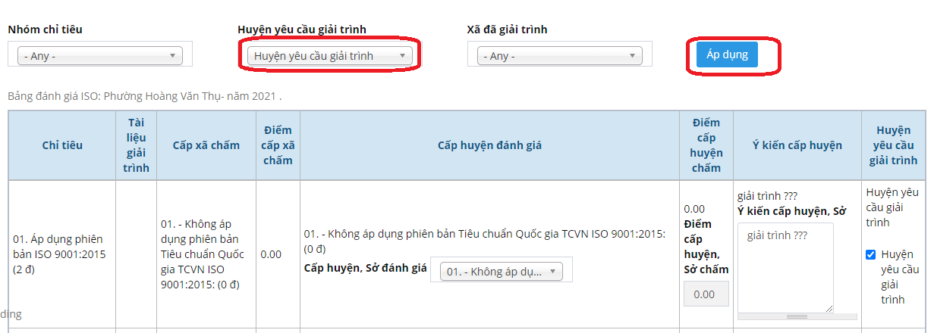
- Sau khi xem giải trình và chấm lại, cấp huyện nhấn nút lưu để ghi lại kết quả chấm,

3.4 Huyện chuyển trạng thái đã chấm xong cấp xã
Vào menu “3.Xã giải trình xong” nhấn vào dòng chữ “ Chuyển thẩm định xong”
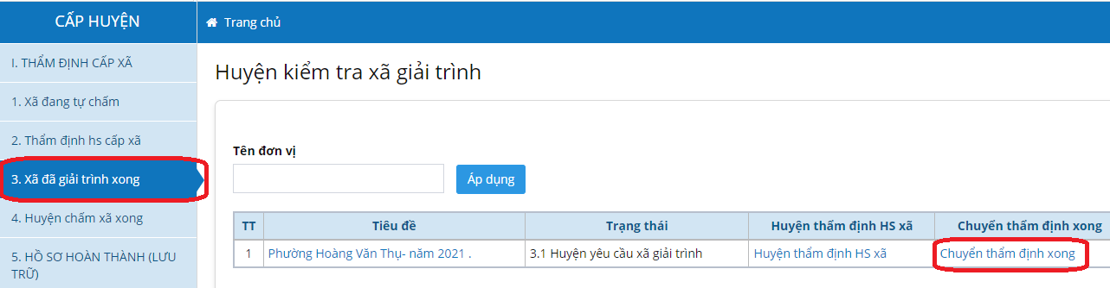
Để chuyển trạng thái chấm xong:
- Chọn tích chọn: 4.1 Huyện chấm xã xong
- Nhấn nút “Chuyển sang trạng thái mới”
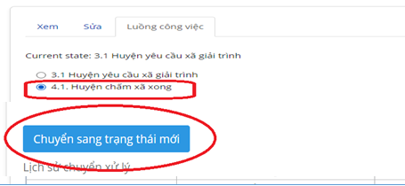

4. HUYỆN TỰ CHẤM ĐIỂM

4.1. Huyện tự chấm điểm
- Vào menu “Huyện tự đánh giá”, nhấn vào mục “Huyện tự chấm điểm”
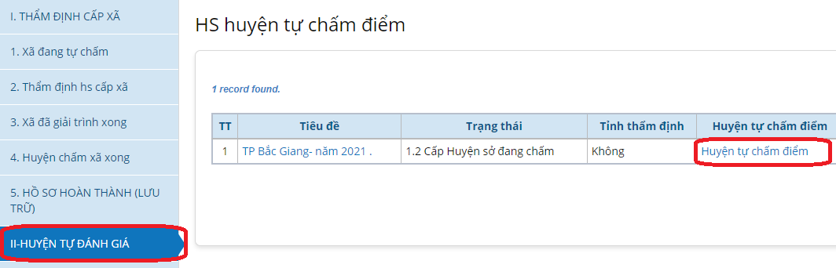
- Trong mục “ Nhóm chỉ tiêu” chọn lần lượt từng nhóm chỉ tiêu để chấm điểm.
Sau khi chọn xong bên dưới sẽ lọc ra các chỉ tiêu của nhóm đó để chấm điểm.
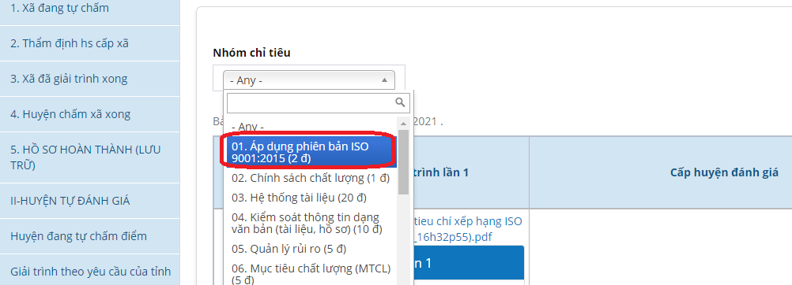
- Nhập tài tài liệu gắn kèm:
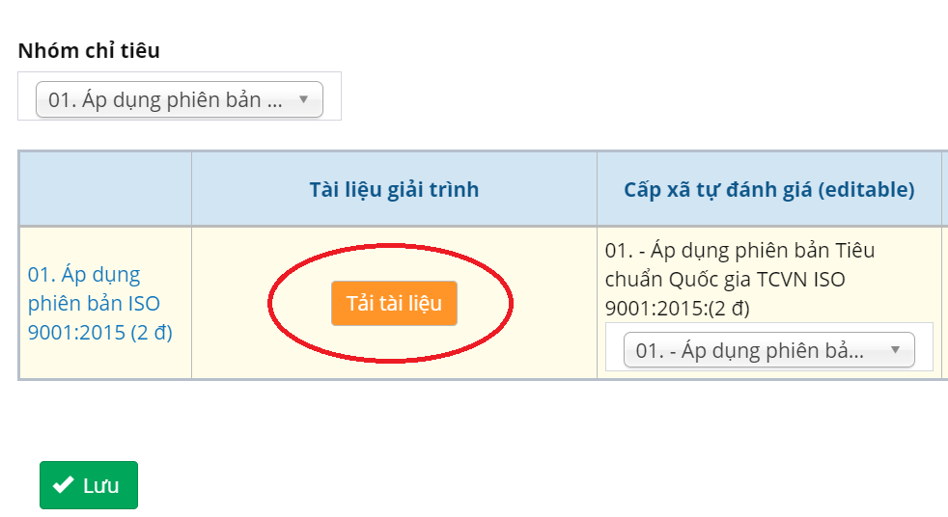

Chọn vào “ Tải tài liệu”
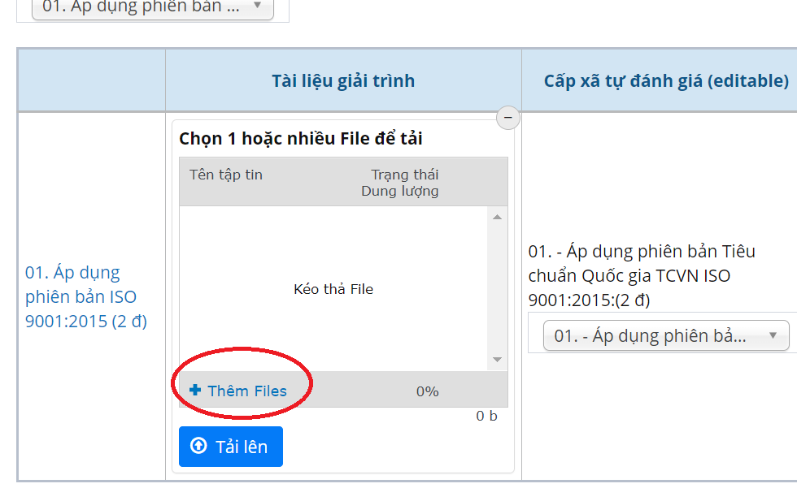
Màn hình mở ra nhấn vào nút : “ Thêm File”
Ta có thể Chọn nhiều File muốn gắn bằng cách giữ phím Ctl trong khi chọn File để có thể chọn được nhiều File. Sau khi chọn xong thì nhấn nút Open.
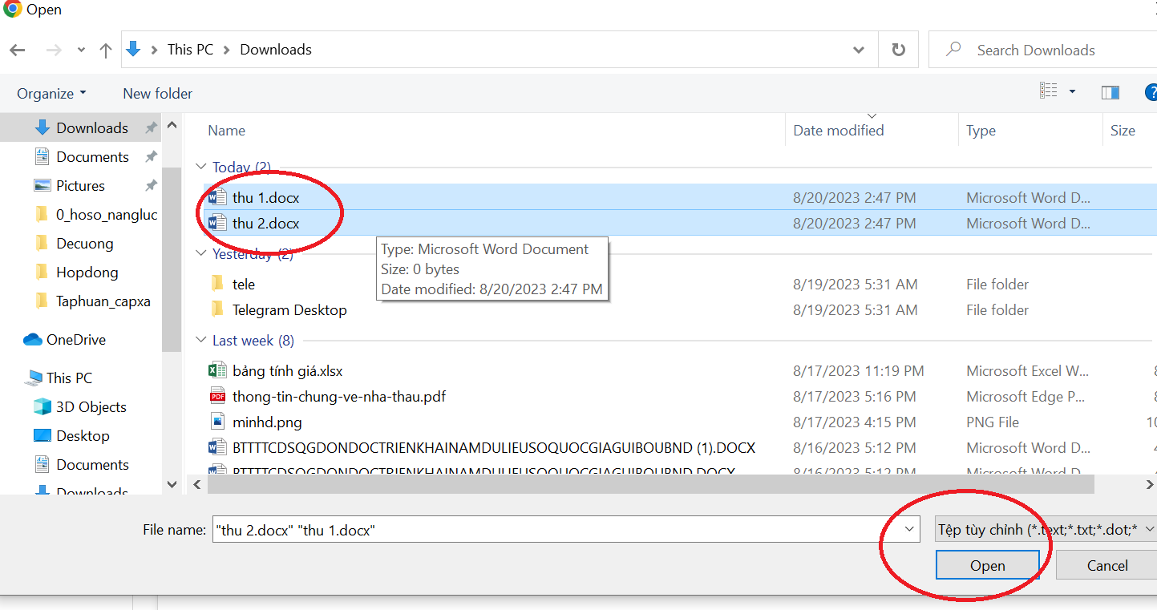

Sau đó nhấn nút tải lên:
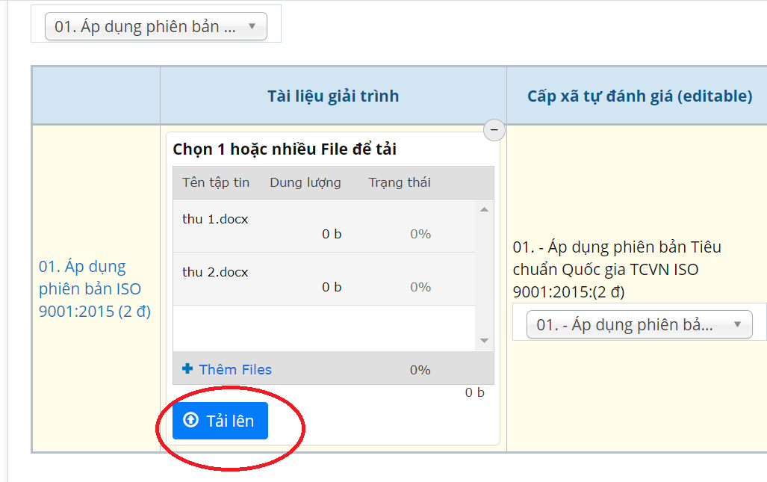
Các file tải xong sẽ như sau:
Chú ý: khi nhấn nút tải, nếu File lớn thì cần chờ đợt hệ thống tải xong, thì mới thực hiện các bước tiếp theo
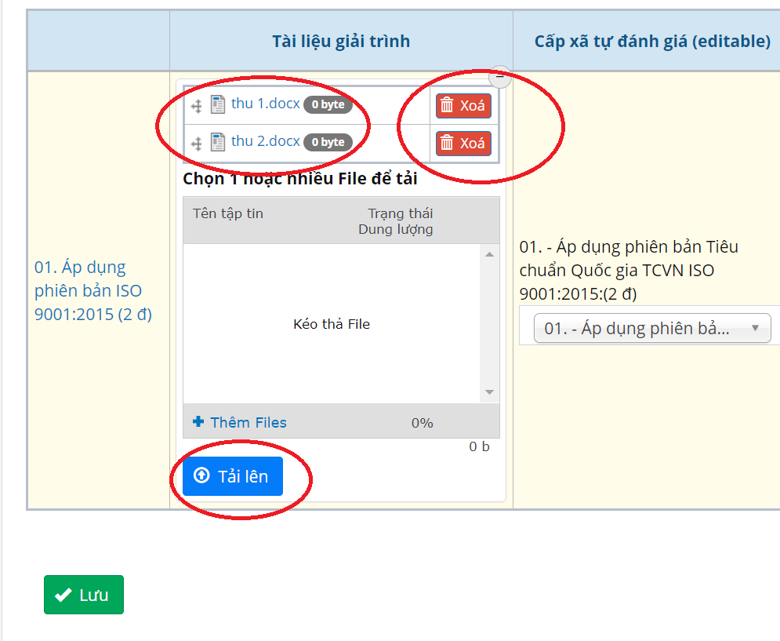
Nếu tải nhầm File ta có thể nhấn nút: “Xóa” để xóa File

- Chấm điểm cho chỉ tiêu: Nhấn vào danh sách sổ xuống, chọn trường hợp đánh giá đúng. Ô điểm của đơn vị bên cạnh sẽ nhẩy theo.
- Nhập ý kiến cấp huyện: Các nội dung giải trình khác có thể nhập vào ô “Ý kiến cấp huyện”
Sau khi nhập xong hết các chỉ tiêu của nhóm ta nhấn nút “Lưu ” để ghi lại.
Sau đó lại chọn chỉ tiêu tiếp theo để cập nhật dữ liệu.
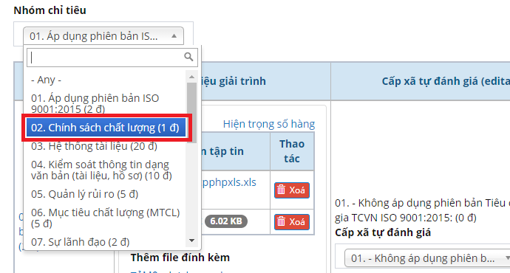

4.2. Huyện chuyển chấm hoàn thành
Vào menu “II- HUYỆN TỰ ĐÁNH GIÁ” , nhấn vào “ Chuyển huyện chấm xong”
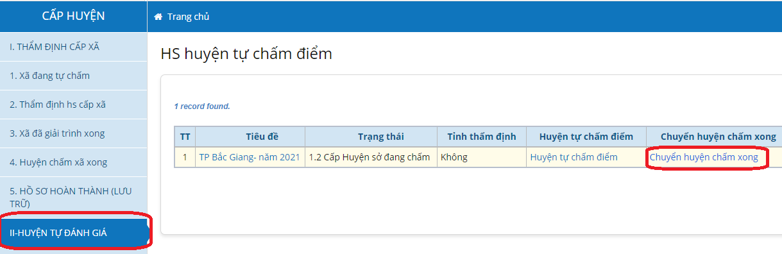
- Để chuyển trạng thái thực hiện:
+ Tích chọn vào 2.2 Cấp huyện, Sở tự chấm xong
+ Nhấn vào nút : Chuyển sang trạng thái mới

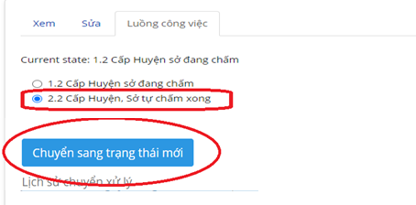

4.3. Huyện giải trình theo yêu cầu của tỉnh
Sau khi tỉnh yêu cầu giải trình, Huyện vào menu : “Giải trình theo yêu cầu của tỉnh” và nhấn vào dòng chữ “ Giải trình theo hồ sơ YC tỉnh”
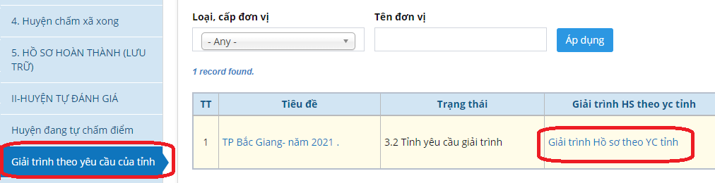
Huyện có thể lọc các chỉ tiêu mà tỉnh yêu cầu giải trình, bằng cách
- Chọn trong ô lọc giá trị: Tỉnh yêu cầu giải trình
- Nhấn nút: “Áp dụng”
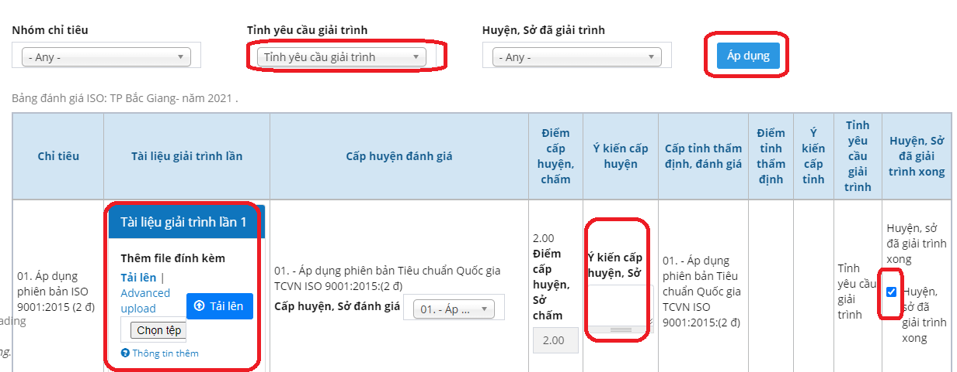
Cấp huyện có thể cập nhật bổ sung các trường thông tin như: Tài liệu, ý kiến cấp huyện.
Khi chỉ tiêu bổ sung xong thì tích chọn vào mục ”Huyện đã giải trình xong” để xác nhận đã xong chỉ tiêu đó.
- Sau đó nhất nút “ Lưu “ để ghi lại thông tin đã cập nhật.

4.4. Xem kết quả tỉnh chấm điểm cấp huyện
Vào menu 5. Kết quả thẩm định của huyện, và nhấn vào xem chi tiết điểm của các chỉ tiêu.

4.5. Xem kết quả khi chấm xong
Việc chấm điểm của năm đã hoàn thành, được lưu trữ lại. Để xem vào menu 5. Kết quả chấm hoàn thành của huyện.
